Prototyp Menu-Führung

Beim erstmaligen Start wir der Verein gefragt welcher als Favorit dem User zur Verfügung stehen soll.

Beim nächsten Start wird direkt die Zweite Maske angezeigt und den bereits gesetzten Verein angezeigt.

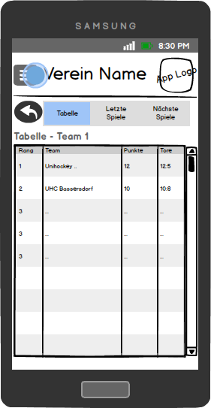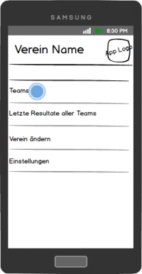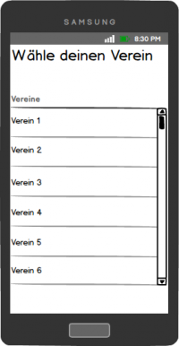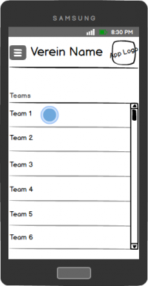

Sind "nice to have"- Features

Umsetzung

*Wir sind noch am Aufbauen ... work in Progress.*

